**Egyesített Szent István és Szent László Kórház-Rendelőintézet**

**Sajtóközlemény**

**Elindult magyarországon a nemzeti innovációs onkogenomikai és precíziós onkoterápiás program**

Hazánkban évente egy közepes város lakosságának megfelelő ember (kb. 33 ezer fő) hal meg daganatos betegségben. Az ijesztő megbetegedési és halálozási adatok a klinikai onkológiai és az onkohematológiai ellátás jó szervezettsége és hatékony működése ellenére is csak lassan javulnak és bizonyos daganatos betegségek egyre fiatalabb korcsoportokat sújtanak.

A közelmúlt kutatási eredményei alapján bizonyossá vált, hogy a rosszindulatú betegségek kialakulásának hátterében veleszületett és szerzett genetikai (genomikai) elváltozások állnak. Az orvosi molekuláris genetikai, fehérjetani (proteomika), gyógyszerhatástani és klinikai tudás, a rendkívül gyors és hatékony új generációs nukleinsav szekvenálás (Next Generation Sequencing), valamint a keletkező igen nagy mennyiségű adat (Big Data) elemzésének (biostatisztika) egyidejű fejlődése az utóbbi időben új terápiás lehetőségekhez vezetett. Lehetővé vált a sejten belüli genetikai hibák gyors azonosítása és a hibás génszakaszokról szintetizálódó fehérjék működésének módosítása célzott gyógyszerekkel. A daganatok komplex genomi hátterének megismerése és elemzése lehetővé teszi célzott, innovatív gyógyszerek fejlesztését, valamint az egyes beteg genomikai hibáinak személyre szabott, egyedi gyógyszerekkel és gyógyszerkombinációkkal való kezelését. Mivel a személyre szabott és célzott terápiáktól a gyógyítás hatékonyságának lényeges növekedése várható, mind a betegek, mind orvosaik nagy várakozással tekintenek az új kezelési lehetőségekre.

Magyarországon az Egyesített Szent István és Szent László Kórház-Rendelőintézet vezetésével, az Országos Onkológiai Intézet és két magyar innovatív vállalkozás, az Oncompass Medicine Hungary Kft. és a 4iG Nyrt. társulásával létrejött konzorcium a Nemzeti Kutatási, Fejlesztési és Innovációs Alap NVKP_16 kódszámú, Nemzeti Versenyképességi és Kiválósági Program című pályázatán 3,2 milliárd forintos vissza nem térítendő kutatási, fejlesztési és innovációs (K+F+I) forrást nyert el 3 éves időtartamra. Ez az összeg elegendő a Nemzeti Innovációs Onkogenomikai és Precíziós Onkoterápiás Program elindítására a Közép-magyarországi Régióban.

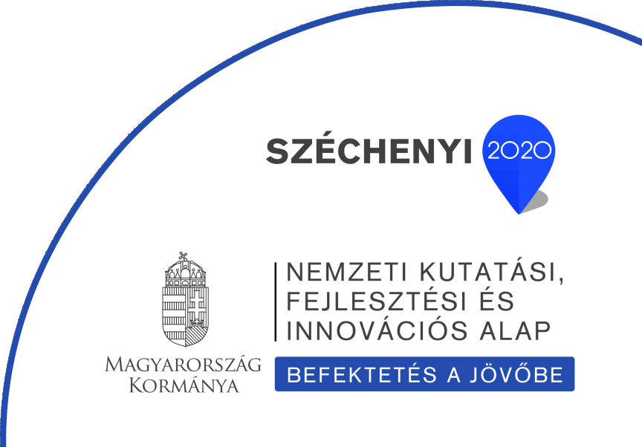Az Egyesített Szent István és Szent László Kórház-Rendelőintézet és az Országos Onkológiai Intézet elvégzi nagy számú daganat részletes genomikai kutatását, elindítja a daganatok személyre szabott precíziós kezeléséhez szükséges klinikai vizsgálatokat, az Oncompass Medicine továbbfejleszti a molekuláris diagnosztikai termékeit és azok klinikai kiértékeléséhez szükséges orvosi döntéstámogató rendszerét, a 4iG létrehozza az egységes informatikai adatbázist a nemzeti onkogenomikai program számára.

A K+F+I projekt megvalósítása üzleti lehetőséget nyújt a hazai és nemzetközi gyógyszergyártó cégek, valamint a hazai egészségipari és számítástechnikai kkv-k számára. Az egységes rendszer, a betegek klinikai és genomikai adatainak összekapcsolása és adatbázissá fejlesztése – a személyes adatok védelme, illetőleg az elemzések során a betegadatok anonimizáltságának biztosítása mellett – a nemzetközi gyógyszervizsgálatokban való növekvő részvételhez és a betegek innovatív gyógyszerekhez való gyorsabb hozzáféréséhez vezet. Az innovatív gyógyszerek hatásosságának és eredményességének monitorozása a finanszírozó Nemzeti Egészségbiztosítási Alapkezelő számára is értékes adatokat szolgáltat.

A világtrendeknek megfelelően, a nagy onkogenomikai nemzeti programok az Egyesült Államokban, Nyugat-Európában és Kínában több milliárd dolláros állami támogatással már elindultak a közelmúltban. Közép-Kelet-Európában ilyen integrált, egész országra kiterjedő, államilag támogatott program egyelőre csak Magyarországon kezdődött el. A program támogatásával Magyarország néhány év alatt a rákkutatás, az innovatív gyógyszerfejlesztés és a betegmenedzsment vonatkozásában a terület K+F+I és egészségipari tevékenységének a világszínvonalhoz felzárkózó szereplőjévé válhat.

A személyre szabott, precíziós orvoslással kapcsolatos innovatív egészségipari fejlesztések világpiaca 2024 végére mintegy 175 milliárd dollárra emelkedik. A hazai gyógyszeripari és biotechnológiai kkv-k számára az új világpiaci trend kiváló kiugrási lehetőséget biztosít.

Az onkohematológia és az onkológia területeinek szakmai vezetőiként Dr. Vályi-Nagy István és Prof. Dr. Kásler Miklós irányítja és szervezi a konzorcium szakmai tevékenységét.

Budapest, 2017. április .

